パソコン入門講座

（Windows編）

講習内容

１．コンピュータって？

２．パソコンでできることって？

３．パソコンを起動してみよう！

４．マウスの説明（１）

５．マウスの説明（２）

６．文字入力（１）

７．文字入力（２）

８．ローマ字とホームポジション

発行：　2024.04.25　　（作成　持田）

枚方市シルバー人材センター

**「コンピュータ」って？**

**★ 「コンピュータ」の語源は『計算する(Compute)』ですが、現在は『データを処理する電子機器』の総称として利用されています。また、「パソコン」とは、『パーソナルコンピュータ(個人のコンピュータ)』の略称です。パソコンには、外見の違いから、図のようなノートパソコンとデスクトップパソコンは、下記の２つの組み合わせによって機能を果たせます。近年はタブレット（ｉＰａｄ）も普及しています。**

**🔶ハードウェアと総称される目に見える機器：『器』**

**🔶ソフトウェアと呼ばれる目に見えないプログラム：『中身』**

ディスプレイ

本体

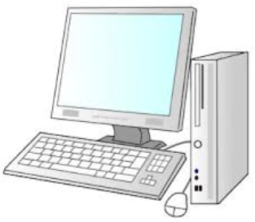

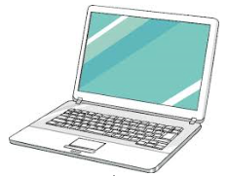

どれが

いいのか❓

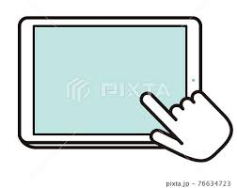

ノートパソコン

マウス

キーボード

デスクトップパソコン

タブレット

**Ｗｉｎｄｏｗｓって**

**★ コンピュータを動かすには、ソフトウェアが必要です。**

**ソフトウェアには、大別すると｢オペレーティングシステム｣と｢アプリケーションソフト｣の２つがあります。**

**★ 『Windows』は、オペレーティングシステム（略して､『OS』と呼びます）の１つです。OSとは、コンピュータを動作させるために必要な基本ソフトウェアであり、OSがなくてはコンピュータを使用することはできません。つまり、Windowsはコンピュータ使用に『なくてはならないもの』ということになります。**

**★ ＯＳには様々な種類のものがありますが、その１つである『Windows』にも、｢Windows 7｣｢Windows 8｣**

**｢Windows 8.1｣｢Windows 10｣｢Windows 11｣と時代にそって新しく改良されています。**

**★ アプリケーションソフトとは、パソコンを利用して様々な作業を行うためのソフトです。**

**例えば、文書作成のためのワープロソフト（ワード２０１０、２０１３、２０１６、２０１９、２０２１）や、作表のための表計算ソフト（エクセル２０１０、２０１３、２０１６、２０１９、２０２１）、年賀状作成ソフト（筆まめ、筆ぐるめ）などです。また、デジタルカメラやスマートフォンやタブレット、２０１９、２０２１で撮影した写真や動画を扱うことのできるソフト（ペイント）もあります。要するに、利用者が目的にあったアプリケーションソフトを用意すれば、いろいろな作業ができるということです。**

**パソコンでできることって？**

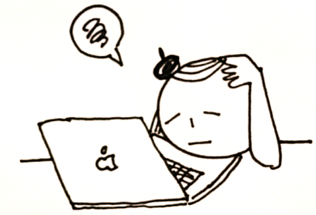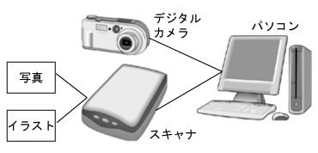



スマートフォン

タブレット

**もちろん、インターネット、電子メール、商品の購入などをすることもできます。**

**パソコンをつかうには・・・**

**｢パソコンを使う･･･｣ということは、下図のような機器やソフトが必要になります。**

**ハードウエア**

**ソフトウエア**

**周辺機器**

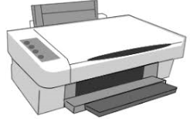

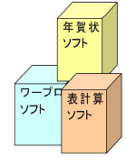



**プリンター、スキャナー**

＋

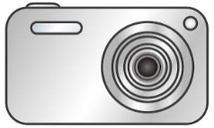

**デジタルカメラ**

**※　本体に付属している機器以外に、目的によって 下記のような機器が必要となります。**

**・プリンタ (インクジェットプリンタ・レーザープリンタ)**

**・イメージスキャナ**

**・デジタルカメラ**

**・スマートフォン、タブレット（ｉＰａｄ）**

**・外付けハードディスク、 ＵＳＢメモリー、ＣＤ－Ｒ、ＤＶＤ－Ｒ などのバックアップ用機器**

**パソコンを起動してみよう！**

**※ パソコンを使用するには、まず、電源を入れます。**

**※ 電源を入れることが、起動することです。但し、家電製品と違って、**

**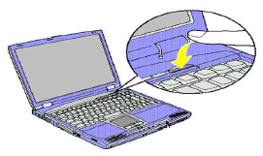　 電源を入れてもすぐには使用できません。**

**※ しばらく、｢デスクトップ｣画面が表示される**

**までお待ち下さい。**

**※ 本体以外に周辺機器(プリンター等)を接続されて**

**いる場合は、周辺機器の電源を入れてから本体の**

**い電源を入れてください。**

**※ 【終了時】には、電源ボタンを使用せずに、操作によって【電源オフ】を行ないます。**

**※ 正しい終了操作を行なわないと、機器の故障の**

**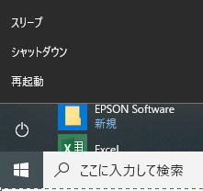　　の原因となりますので、十分ご注意下さい**

③

1. ** 　　　スタート（画面下部の左側）クリック**
2. ** 　　　電源をクリック**

②

1. **「シャットダウン」をクリック**

①

**しばらくすると、自動的に電源が切れます**

**注：パソコンを移動しないで一時的に停止したい時は**

**「スリープ」をクリックすると、再起動時間が短くなります。**

**Ｗｉｎｄｏｗｓの画面**

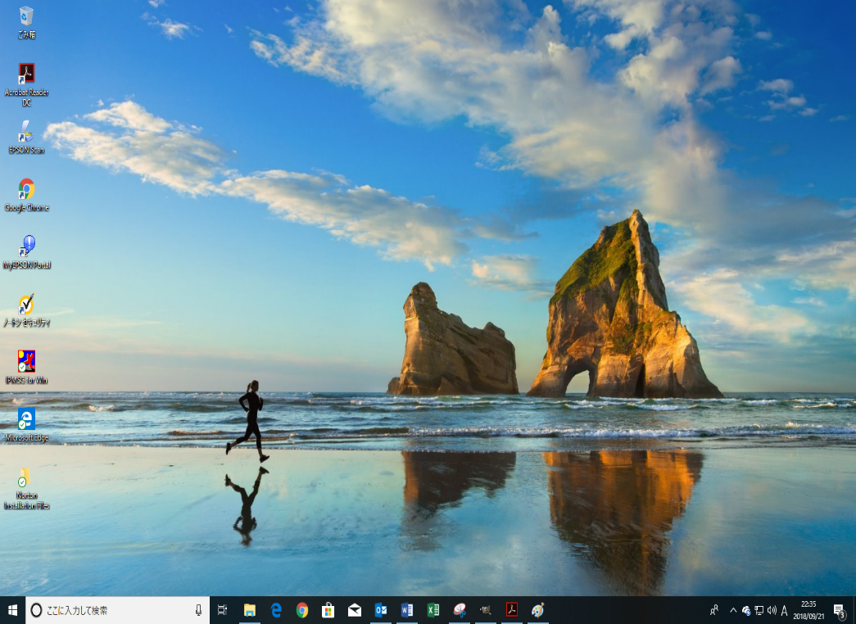**電源投入後、しばらくすると、『デスクトップ』と呼ばれる画面が表示されます**

1. アイコン



⑤マウスポインター

⑥通知の管理

④言語バー

③タスクバー

②スタートボタンタスクバー

⑤ マウスの動きに応じて画面上を移動するマークのこと

画面上の位置や利用状況によって形が変化します

③ 現在実行中のプログラムが下線で表示されますす。

① プログラムやデータなどが、絵とタイトル文字で表示されます

④ 文字入力のモード、各種設定や状況が確認ができます

② すべての作業はスタートボタンから開始します

スタートボタンをクリックすると、アプリの一覧が表示されます

⑥ 通知の件数が表示されます

**※ デスクトップの表示は、機種や設定状況によって異なります**

**ワードの画面構成 Word2016**

Word2013も同じ

**メニューバー**

**タイトルバー**

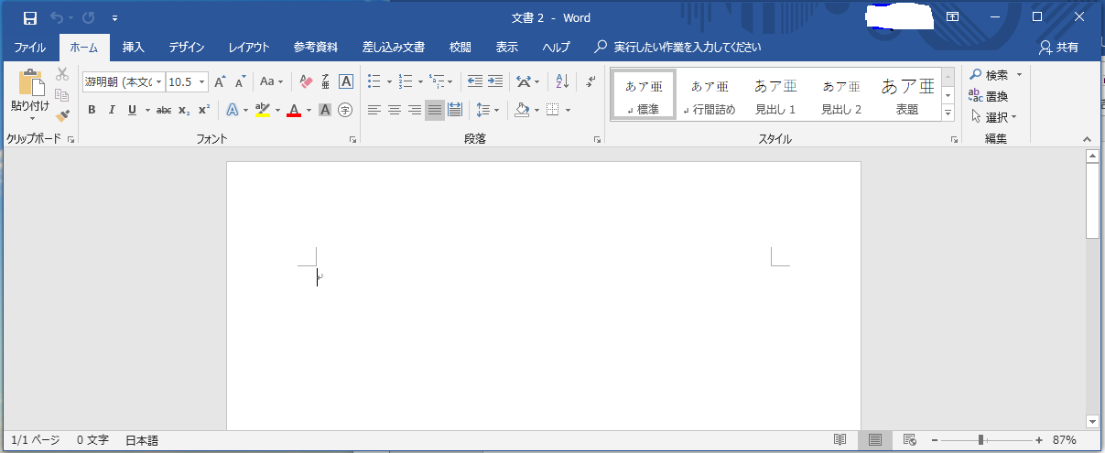

**ツールバー**

**文字のサイズ**

**書体**



**マウスポインター**

**ズームライダー**

**【**ツールバー】メニューバーを選択すると各々の機能詳細が表示される

【メニューバー】ワードの各種機能の選択メニューの一覧

【タイトルバー】ファイルの保存を実行すれば利用中のファイル名が表示される

**【**マウスポインター】メニューバーの選択及び、入力位置を決め、場所や操作で形が変わります

【ズームライダー】作成中の文書の拡大縮小を決める　基本：100％

**ウインドウ操作**

注：「最小化」と「閉じる」の違い

どちらのボタンをクリックするとWordの画面は閉じますが、_(最小化)ボタンのクリックでは、プログラムの実行は継続しています。

ところが、×(閉じる)ボタンのクリックでは、プログラムは終了しますので、編集中の文書は消えてしまいます。

最小化

閉じる

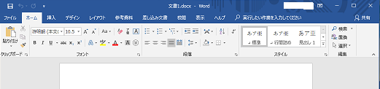

最大化

**マウスの説明**

③ 右ボタン

② ホイールボタン

② ホイールボタン

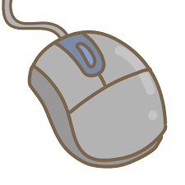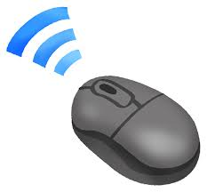

③ 右ボタン

① 左ボタン

① 左ボタン

(ＵＳＢ マウス)

(ワイヤレス マウス)

1. **左ボタン**

**文書や画像、ソフトウエアなどを選んだりするときに押します**

**マウスを使うときには、主にこのボタンを使います**

1. **ホイールボタン**

**ウインドウズのスクロールをするときなどに、このボタンを使うと、左ボタンを使うよりも楽に操作**

**できます**

1. **右ボタン**

**文書や画像をコピーするなど、様々な操作や設定をスムーズに行うためのメニューを表示するときに**

**押します**

**※レーザーマウスとは**

**マウスの底からレーザーで照らし、センサーでマウスの動きを検出しています**

**※タッチパッドとは**

**ノートパソコンのキーボード下部にある四角の部分で、マウスと同じ働きします**

**基本的な用語を覚えてマウス操作を**

**行いましょう**

　　※Ｗｉｎｄｏｗｓでは、マウスを使用することで効率的に操作を行うことができます

**クリック**

* 左又は右のボタンを１回押す

　　左ボタン：メニューやコマンドの選択をします

　　右ボタン：詳細選択メニューを表示するときに使用します

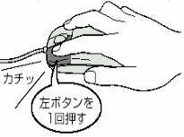

**ダブルクリック**

**ドラッグ**

※マウスを動かさないで左ボタンを

素早く２回押す

　・プロクラムの起動時に使用します

　 ダブルクリックができない場合

　 ①ダブルクリックしたいアイコン

　　　をクリックします

②アイコンが反転表示されたら

　 ［Enter］キーを押す

※左ボタンを押したままマウスを動かす

　・文字、図形、写真、ウィンドウを移動する

ときに使用します

　・ウィンドウのサイズを変更するときに使用

します

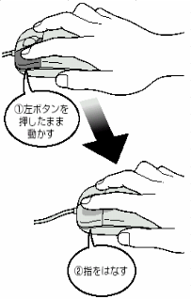

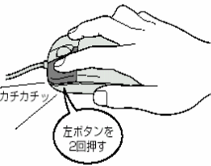

**ローマ字表**

|  |  |  |  |
| --- | --- | --- | --- |
| **あ** | | **あ　　　い　　　 う　　　　え　　　 お** | **ぁ　　ぃ　　 ぅ　　　ぇ　　ぉ** |
| **A　　　　I　　　　U　　　　E　　　　O** | **LA　　LI　　LU　　LE　　LO** |
| **か** | **K** | **か　　　き　　　 く　　 け　　　 こ** | **きゃ　　　　きゅ　　　　きょ** |
| **KA　　　KI　　　 KU　　　 KE　　　KO** | **KYA　　　　KYU　　　　KYO** |
| **さ** | **S** | **さ　　し　　す　　せ　　そ** | **しゃ　　　　しゅ　　　　しょ** |
| **SA　 SI(SHI)　　 SU　　　SE　　　SO** | **SYA(SHA) SYU(SHU) SYO(SHO)** |
| **た** | **T** | **た　　　ち　　　 つ　　　 て　　　と** | **ちゃ　　　　ちゅ　　　　ちょ** |
| **TA　 TI(CHI)　TU(TSU) 　TE　 TO** | **TYA(CHA) TYU(CHU) TYO(CHO)** |
| **な** | **N** | **な　　　に　　　 ぬ　　　 ね　　 　の** | **にゃ　　　　にゅ　　　　にょ** |
| **NA　　　NI　　　NU　　　NE　　　NO** | **NYA　　　　NYU　　　　NYO** |
| **は** | **H** | **は　　　ひ　　　 ふ　　 　へ　　 　ほ** | **ひゃ　　　　ひゅ　　　　ひょ** |
| **HA　　　HI　　 HU (FU)　 HE　　　HO** | **HYA　　　　HYU　　　　HYO** |
| **ま** | **M** | **ま　　　み　　　 む　　 　め　 　　も** | **みゃ　　　　みゅ　　　　みょ** |
| **MA　　　MI　　　MU　　　ME　　　MO** | **MYA　　　　MYU　　　　MYO** |
| **や** | **Y** | **や　　　　　　 　 ゆ　　　　　　　　よ** |  |
| **YA　　　　　YU　　　　　 YO** |
| **ら** | **R** | **ら　　　り　　　　る　　　 れ　　　 ろ** | **りゃ　　　　りゅ　　　　りょ** |
| **RA　　　RI　　　　RU　　　RE　　　RO** | **RYA　　　　RYU　　　　RYO** |
| **わ** | **W** | **わ　　　　　　　　　　を** | **ん** |
| **WA　　　　　　　　　　　　　　　　　 WO** | **NN** |
| **が** | **G** | **が　　　ぎ　　　 ぐ　　 　げ　　 　ご** | **ぎゃ　　　　ぎゅ　　　　ぎょ** |
| **GA　　　GI　　　 GU　　　GE　　　GO** | **GYA　　　　GYU　　　　GYO** |
| **ざ** | **Z** | **ざ　　　じ　　　　ず　　　 ぜ　　 　ぞ** | **じゃ　　　　じゅ　　　　じょ** |
| **ZA　　ZI(JI)　　　ZU　　　 ZE　　　ZO** | **ZYA(JA)　ZYU(JU)　ZYO(JO)** |
| **だ** | **D** | **だ　　　ぢ　　　　づ　　　 で　　 　ど** | **ぢゃ　　　　ぢゅ　　　　ぢょ** |
| **DA　　　DI　　　DU　　　DE　　　DO** | **DYA　　　　DYU　　　　DYO** |
| **ば** | **B** | **ば　　　び　　　 ぶ　　　 べ　　　 ぼ** | **びゃ　　　　びゅ　　　　びょ** |
| **BA　　　BI　　　BU　　　BE　　　BO** | **BYA　　　　BYU　　　　BYO** |
| **ぱ** | **P** | **ぱ　　　ぴ　　　 ぷ　　　 ぺ　　　 ぽ** | **ぴゃ　　　　ぴゅ　　　　ぴょ** |
| **PA　　　PI　　　PU　　　PE　　　PO** | **PYA　　　　PYU　　　　PYO** |
| **ふぁ** | **F** | **ふぁ　　ふぃ　　 　　　 　 ふぇ　　ふぉ** | **ふゃ　　　　ふゅ　　　 ふょ** |
| **FA　　　FI　　　　　　　　　FE　　　FO** | **FYA　　　　FYU　　　　FYO** |

**Ｗｏｒｄの起動**

1. **スタートボタンより 「Ｗｏｒｄ」のアプリを見つけクリック**
2. **「白紙の文書」をクリック**
3. **文字サイズを 「１０．５」 を 「１８」 に変更**

**文字の入力**



半角文字が直接入力できる状態を示します

入力されるのはアルファベットと記号と

数字のみです

ひらがな入力できる状態を示します

漢字変換が可能です

入力される文字は全角文字です

**キーボード入力の基本（３種類の入力方法）**

1. **半角 英数字（半角小文字、半角大文字、数字）**

**(上図のようにAが表示されていることを確認)**

1. **半角 英数字小文字、記号の入力**

**（ａｂｃｄｅｆｇｈｉｊｋｌｍｎｏｐｑｒｓｔｕｖｗｘｙｚ　１２３４５６７８９０）**

1. **半角 英字大文字、記号の入力 　[Shift]キーを押しながら各キーを押す**

**(ABCDEFGHIJKLMNOPQRSTUVWXYZBCDEFGHIJKLMNOPQRSTUVWXYZ)**

**２．全角　英数字・記号**

**※ 日本語を入力するには『日本語入力システム』が必要でＷⅰｎｄｏｗｓには**

**ＩＭＥと呼ばれる日本語入力システムが搭載されています**

* **入力中の文字の下線（点線）が表示され、未確定の状態であることを示し**

**［変換］キーで目的の文字をカーソルか［Ｅｎｔｅｒ］キーで 入力文字が確定します**

* **日本語システムの状況はＩＭＥツールバーで確認できます**

**① 全角　英数字小文字、記号の入力**

**（ａｂｃｄｅｆｇｈ　ｗｘｙｚ１２３４５６７８９０，．／；：＠－）**

**② 全角　英字大文字、記号の入力　　［Ｓｈｉｆｔ］キー押しながら**

**（ＡＢＣＤ　ＸＹＺ！＃＄％＆‘（）＝＋＊＜＞？＿）**

**３．全角 ひらがな・漢字**

**※ 日本語を入力するには、「ローマ字入力」と 「かな入力」の方法がありますが、**

**ここでは、「ローマ字入力」の方法で説明します**

**※ 漢字を入力するには、『よみ（ひらがな）』を入力してから変換操作を行います**

**※ 漢字には「同音異義語」がありますから、異なる候補が表示された場合は、目的の**

**漢字が表示されるまで変換操作を続けます**

**※ カタカナを入力する場合は無変換キーでカタカナとなります**

**又はＦ７キー、Ｆ８キ－を押すことでカタカナに変換できます**

**（前頁 右図のように「あ」が表示されていることを確認）**

1. **全角　ひらがなの入力**

**（ローマ字で　ａｉｕｅｏｋａｋｉｋｕｋｅｋｏｓａｓｉｓｕ）と入力**

**（あいうえおかきくけこさしす　と表示）**

**② 全角　漢字の入力**

**（ローマ字で　ｋｙｏｕｗａ　変換　ｐａｓｏｋｏｎｎ　変換）と入力**

**（今日はパソコン講習に初めて参加しました）**

**文字入力の練習**

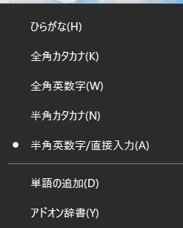

**左図は、通知領域の「あ」又は「Ａ」と表示の場所にカーソルを当て、右クリックすると表示される**

**・ 設定されているモードは白点で表示**

・ モードの変更は左側のツールバーをクリックして切替える

* 半角英数の入力は、「半角／全角」キーをクリックしても切替えできます
* 全角英数の入力は、ひらがなモードで「Shift」キーを押しながら英数字をクリック
* 大文字半角入力固定：[SHift]+[CTrl]

**練習 ①　①**

**［半角文字］ 　［全角文字］**

**１２３　　４５６　　ａａａ　　ｓｓｓ**

**ｄｅｓｋ　ｐｅｎ　ｈｏｕｓｅ　ｄｏｏｒ**

**Ｄｉｓｋ　Ｐｅｎ　Ｈｏｕｓｅ　Ｄｏｏｒ**

**ＤＩＳＫ　ＰＥＮ　ＨＯＵＳＥ　ＤＯＯＲ**

**123　456　aaa sss**

**desk pen house door**

**Desk Pen House Door**

**DESK PEN HOUSE DOOR**

**文字文字の練習 （ひらがな）**

**ひらがなを入力するには、日本語入力システムが「オン」でなければ入力できません**

**※ 入力した文字の下には必ず下線が表示され、未確定な状態であることを表します**

**※ 文字の変換後、文字の確定を行うと下線は消えます**

**練習 ②**

**（ローマ字入力の場合）**

**きって：ｋ　ｉ　ｔ　ｔ　ｅ**

**よっと　にっき　ずっと　まっぷ**

**ほっかいどう　ろっこう**

**しゆう：ｓ　ｙ　ｕ　ｕ**

**しょう　きょう　りょう　しゃちょう**

**りょこう　しょくぎょう　ちょきん**

**あ　い　う　え　お**

**はる　なつ　あき　ふゆ**

**さくら　ひまわり　ゆり　ぼたん**

**さくらんぼ　なし　りんご　くり**

**えんぴつ　けしごむ　ほん　いす**

**ぎんこう　えき　どうろ　せんろ**

**ふく　くつ　ぼうし　とけい**

**ふとん　まくら　まど　たんす**

**文字文字の練習 （漢字）**

**※ 漢字を入力するには、「読み（ひらがな）」を入力してから変換操作を行います**

**※ 漢字には「同音異義語」がありますので、１回の変換操作で目的の漢字が表示されるとは**

**限りません**

**※ 異なる漢字が表示された場合は、目的の漢字が表示されるまで変換操作を続けます**

**練習 ③**

**同音異義語**

**はいけい　　　：背景　　拝啓**

**こうえん　　　：公園　講演　後援　公演**

**活躍（かつやく）　経営（けいえい）　販売（はんばい）**

**会社（かいしゃ）　営業（えいぎょう）　技術（ぎじゅつ）**

**案内（あんない）　操作（そうさ）　練習（れんしゅう）**

**講習（こうしゅう）　昨日（きのう）　送信（そうしん）**

**文字文字の練習 （カタカナ）**

**※ カタカナを入力する場合も、「漢字」と同様に「読み（ひらがな）」を入力して変換操作**

**を行います**

**※ 但し、会社名など変換操作でカタカナに変換されない場合は「無変換」キーで全角カタカナ、**

**半角カタカナ、ひらがなに変換されますので該当内容で確定します。**

**（ Ｆ７：全角カタカナ　Ｆ８：半角カタカナ でも変換できます）**

**※ また、入力モードを切替えて直接カタカナを入力することも可能です**

**練習 ④**

**パソコン　　ワープロ　　プリンター　　ドライブ　　アメリカ**

**イベント　　セミナー　　ディズニーランド**

**アドベンチャー　　バス　　ヨット　　スキー　　パラシュート**

**バレーボール　　バトミントン**